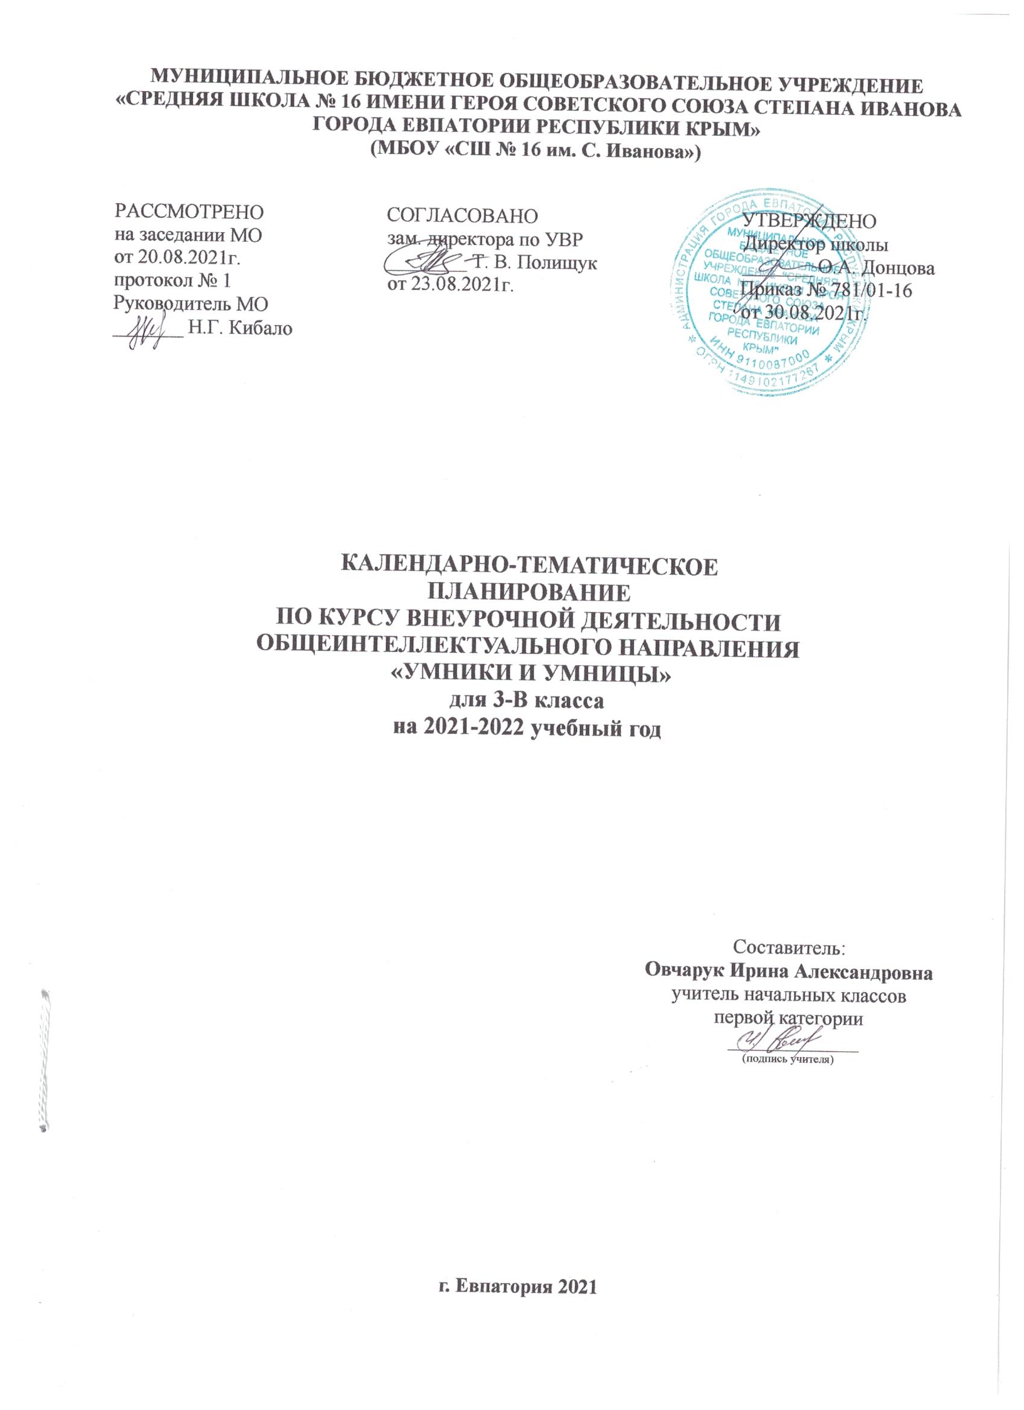
№ п/п |  | Дата |  | Тема занятия
план | факт | план | факт
1 |  | 02.09 |  | Выявление уровня развития внимания, восприятия, воображения, памяти и мышления.
2 |  | 09.09 |  | Развитие концентрации внимания. Совершенствование мыслительных операций. Развитие умения решать нестандартные задачи.
3 |  | 16.09 |  | Тренировка внимания. Совершенствование мыслительных операций. Развитие умения решать нестандартные задачи.
4 |  | 23.09 |  | Тренировка слуховой памяти. Совершенствование мыслительных операций. . Развитие умения решать нестандартные задачи.
5 |  | 30.09 |  | Тренировка зрительной памяти. Совершенствование мыслительных операций. Развитие умения решать нестандартные задачи.
6 |  | 07.10 |  | Развитие логического мышления. Обучение поиску закономерностей. Развитие умения решать нестандартные задачи.
7 |  | 14.10 |  | Совершенствование воображения. Развитие наглядно-образного мышления. Ребусы. Задание по перекладыванию спичек.
8 |  | 21.10 |  | Развитие быстроты реакции. Совершенствование мыслительных операций. Развитие умения решать нестандартные задачи.
9 |  | 28.10 |  | Развитие концентрации внимания. Совершенствование мыслительных операций. Развитие умения решать нестандартные задачи.
10 |  | 11.11 |  | Тренировка внимания. Совершенствование мыслительных операций. Развитие умения решать нестандартные задачи.
11 |  | 18.11 |  | Тренировка слуховой памяти. Совершенствование мыслительных операций. Развитие умения решать нестандартные задачи.
12 |  | 25.11 |  | Тренировка зрительной памяти. Совершенствование мыслительных операций. Развитие умения решать нестандартные задачи.
13 |  | 02.12 |  | Развитие логического мышления. Обучение поиску закономерностей. Развитие умения решать нестандартные задачи.
14 |  | 09.12 |  | Совершенствование воображения. Развитие наглядно-образного мышления. Ребусы. Задание по перекладыванию спичек.
15 |  | 16.12 |  | Развитие быстроты реакции. Совершенствование мыслительных операций. Развитие умения решать нестандартные задачи.
16 |  | 23.12 |  | Развитие концентрации внимания. Совершенствование мыслительных операций. Развитие умения решать нестандартные задачи.
17 |  | 30.12 |  | Тренировка внимания. Совершенствование мыслительных операций. Развитие умения решать нестандартные задачи.
18 |  | 13.01 |  | Тренировка слуховой памяти. Совершенствование мыслительных операций. Развитие умения решать нестандартные задачи.
19 |  | 20.01 |  | Тренировка зрительной памяти. Совершенствование мыслительных операций. Развитие умения решать нестандартные задачи.
20 |  | 27.01 |  | Развитие логического мышления. Обучение поиску закономерностей. Развитие умения решать нестандартные задачи.
21 |  | 03.02 |  | Совершенствование воображения. Развитие наглядно-образного мышления. Ребусы. Задание по перекладыванию спичек.
22 |  | 10.02 |  | Развитие быстроты реакции. Совершенствование мыслительных операций. Развитие умения решать нестандартные задачи.
23 |  | 17.02 |  | Тренировка концентрации внимания. Совершенствование мыслительных операций. Развитие умения решать нестандартные задачи.
24 |  | 24.02 |  | Тренировка внимания. Совершенствование мыслительных операций. Развитие умения решать нестандартные задачи.
25 |  | 03.03 |  | Тренировка слуховой памяти. Совершенствование мыслительных операций. Развитие умения решать нестандартные задачи.
26 |  | 10.03 |  | Тренировка зрительной памяти. Совершенствование мыслительных операций. Развитие умения решать нестандартные задачи.
27 |  | 17.03 |  | Развитие логического мышления. Обучение поиску закономерностей. Развитие умения решать нестандартные задачи.
28 |  | 31.03 |  | Совершенствование воображения. Развитие наглядно-образного мышления. Ребусы. Задания по перекладыванию спичек.
29 |  | 07.04 |  | Развитие быстроты реакции, мышления. Совершенствование мыслительных операций. Развитие умения решать нестандартные задачи
30 |  | 14.04 |  | Тренировка концентрации внимания. Совершенствование мыслительных операций. Развитие умения решать нестандартные задачи. Выявление уровня развития внимания, восприятия, воображения, памяти и мышления на конец учебного года.
31 |  | 21.04 |  | Тренировка внимания. Совершенствование мыслительных операций. Развитие умения решать нестандартные задачи
32 |  | 28.04 |  | Тренировка слуховой памяти. Совершенствование мыслительных операций. Развитие умения решать нестандартные задачи.
33 |  | 05.05 |  | Тренировка зрительной памяти. Совершенствование мыслительных операций. Развитие умения решать нестандартные задачи. Совершенствование воображения. Развитие наглядно-образного мышления. Ребусы. Задание по перекладыванию спичек.
34 |  | 12.05 |  | Развитие логического мышления. Обучение поиску закономерностей.  Развитие умения решать нестандартные задачи. Выявление уровня развития внимания, восприятия, воображения, памяти и мышления на конец учебного года.

